Cách chụp ảnh màn hình toàn bộ trang web trên Windows và macOS bằng… Microsoft Edge
Thỉnh thoảng, bạn sẽ có nhu cầu chụp ảnh màn hình toàn bộ một trang để chia sẻ một công thức nấu ăn, một bài hướng dẫn… cho ai đó. Những lúc như vậy, bạn có thể sử dụng tính năng có sẵn của Microsoft Edge.
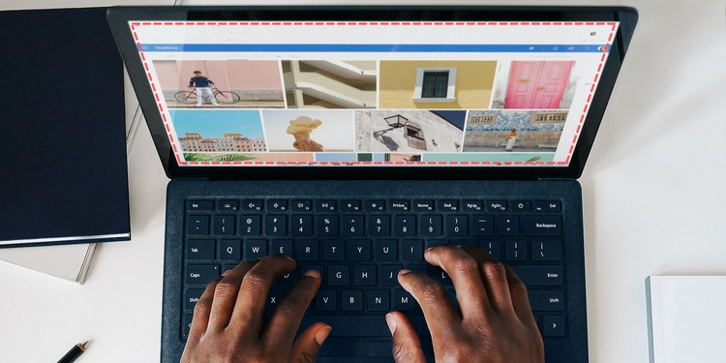
Nếu bạn chưa biết, tính năng chụp ảnh màn hình toàn bộ trang web (full-page screenshot) sẽ chụp lại tất cả những gì có trên trang web, thay vì chỉ những gì hiển thị trên màn hình.
Ưu điểm của tính năng full-page screenshot trên Microsoft Edge là nó sẽ lưu ảnh dưới định dạng JPEG (thay vì PDF). Điều này làm cho việc lưu trữ và chia sẻ trang web trở nên dễ dàng hơn, nhất là khi bạn sử dụng các nền tảng nhắn tin như iMessage, Facebook Messenger, Zalo, Signal…
Sau đây là hướng dẫn chi tiết các bước chụp ảnh màn hình toàn bộ trang web trên Windows. Đối với Microsoft Edge dành cho macOS, bạn chỉ cần áp dụng các thao tác tương tự.
Bước 1: Mở Microsoft Edge và truy cập vào trang web bạn muốn chụp ảnh màn hình toàn bộ.
Bước 2: Thông thường, mỗi trang web sẽ chứa rất nhiều các thành phần khác nhau như thanh trình đơn, quảng cáo, các chuyên mục… Nếu bạn không muốn những thành phần này xuất hiện trong ảnh chụp màn hình toàn bộ trang web, bạn chỉ cần bấm nút Immersive Reader hình quyển sách nằm ở bên phải của thanh địa chỉ.
Immersive Reader là trình đọc nội dung trang web của Microsoft Edge. Ở chế độ này, bạn có thể tập trung vào việc đọc nội dung chính của trang web, không bị làm phiền bởi các thành phần không cần thiết khác.

Bước 3: Để chụp ảnh màn hình toàn bộ trang web, bạn bấm nút trình đơn hình ba dấu chấm ở phía trên góc phải của cửa sổ trình duyệt, sau đó chọn tùy chọn Web capture. Hoặc bạn cũng có thể sử dụng tổ hợp phím Ctrl + Shift + S để truy cập nhanh vào tính năng này.
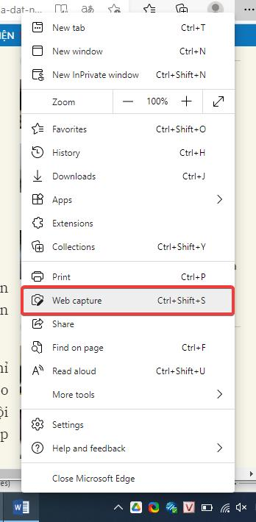
Bước 4: Bây giờ, bạn chọn thẻ Capture full page nằm trên thanh công cụ ở cạnh trên cùng của màn hình.
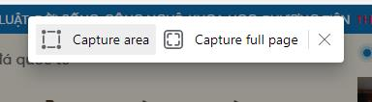
Bước 5: Đợi trong giây lát cho Microsoft Edge hoàn thành quá trình chụp ảnh toàn bộ trang web. Khi hoàn tất, bạn có thể vẽ ghi chú lên ảnh bằng nút Draw, chia sẻ nó cho bạn bè bằng nút Share, sao chép vào clipboard bằng nút Copy, hoặc lưu nó vào bộ nhớ của thiết bị bằng nút Save.

Ảnh kết quả sẽ trông giống như hình dưới đây.
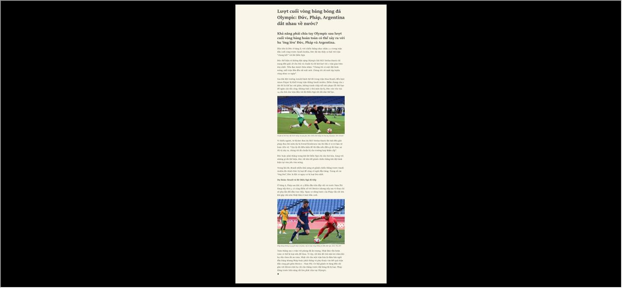
Ca Tiếu/Bành Lê
https://www.howtogeek.com/719285/how-to-take-full-page-screenshots-in-microsoft-edge/

